Содержание
Содержание 1
Введение 2
1. Постановка задачи 5
1.1. Описание проблемы 5
1.2. Постановка задачи 7
1.3. Исходные данные 7
1.4. Требования к системе 7
2. Аналитическая часть. 8
2.1. Анализ необходимости внедрения автоматизации тестирования в проект iSpring Learn Mobile App 8
2.1.1. Плюсы автоматизации 8
2.1.2. Минусы автоматизации 9
2.1.3. Риски в автоматизации тестирования 10
2.1.4. Принятие решения. 10
2.2. Теоретическое исследование подходов к автоматизации тестирования. Поиск инструментов для автоматизации регрессионного тестирования мобильных приложений. Анализ и выбор подходящего. 12
2.2.1. Существующие подходы к автоматизации тестирования. 12
2.2.2. Исследование рынка существующих инструментов автоматизации мобильных приложений. 16
2.2.3. Calabash. 16
2.2.4. Appium. 18
2.2.5. Сравнение выбранных инструментов автоматизации. Обоснование выбора инструмента. 19
3.1. Среда функционирования 23
3.1.1. Анализ выбора языка программирования 23
3.1.2. Выбор фреймфорков 26
3.2. Архитектура системы 28
3.2.1. Клиентская часть. 30
3.3. Проектирование. 31
Ссылки и источники 33

Введение
Учение – свет, а не ученье – тьма. В современном мире это не просто слова. Люди стараются идти в ногу со временем, а чтобы не отставать, человеку на протяжении всей своей жизни приходится учиться.
Обучение прошло осознанный рост от индивидуального обучения с учителем по книгам до онлайн курсов с виртуальными преподавателями. Именно этот прогресс сейчас позволяет учиться каждому, где бы он не находился. Не обязательно быть школьником, студентом или преподавателем. Главное – иметь желание и доступ в интернет. И если еще в начале 2000-х поиск информации в сети интернет был возможен только со стационарного компьютера, то сейчас большинство учащихся предпочитают смартфон компьютеру или ноутбуку. Ведь именно смартфон привносит новые возможности в обучение, такие как: постоянное напоминание, обучение без подключения к интернету и постоянная мобильность!
Доступная цена на смартфоны, недорогие тарифы на пакеты мобильного интернета, множество бесплатных интернет-курсов - все это делает обучение на своем смартфоне в разы легче.
По данным, собранным аналитическим агентством We Are Social совместно с крупнейшей SMM-платформой Hootsuite о глобальном цифровом рынке Global Digital 2018, сегодня в мире около 68% людей имеют мобильный телефон, большинство из которых пользуются смартфонами. Статистика показывает, что за последний год использование мобильного интернета увеличилось на 4%, что в общей сумме составляет 52% от общего веб-трафика. Стоит заметить, что это больше чем со всех остальных типов устройств вместе взятых.
Более того, согласно свежим данным компании App Annie, занимающейся исследованиями рынка мобильных приложений, сегодня люди проводят в мобильных приложениях в 7 раз больше времени, чем в мобильных версиях браузеров. Именно поэтому, прямо сейчас разработка мобильных приложений как никогда актуальна.
Мобильные приложения становятся все более дружелюбными и стабильными в использовании. Если первое достигается с помощью методологий User Experience Design, то второе – за счет работы отдела контроля качества программного продукта (ПП).
Зачем нужен отдел контроля качества программного продукта? Почему нельзя обойтись без лишних рук?
Во-первых - человеческий фактор. Программирование, как род человеческой деятельности, имеет риски возникновения ошибок во время разработки. Любой программист от джуна до джедая может что-то упустить. Зачастую, разработчик просто не имеет представления о том, какие пользовательские кейсы необходимо учитывать при разработке. Из-за этого, во время работы с приложением у пользователя могут возникать неожиданные ошибки, мешающие пользователю решать свои задачи.
Во-вторых - факторы, влияющие на разработку. Сжатые сроки, ограниченный бюджет, низкая квалификация разработчиков – все это отрицательно отражается на результате. В такой спешке, программисты просто физически не могут все предусмотреть.
В-третьих - время разработчика очень ценно. Если после каждого внесения каких-либо изменений в код, программист будет проводить санитарное тестирование , скорость разработки сильно упадет.
Принимая во внимание все вышеперечисленное, можно согласиться с тем, что тестирование ПП приобрело критический статус. Однако, наличие контроля качества не дает 100% результат.
В процессе разработки ПП специалистам по контролю качества необходимо провести полный пакет тестов, включающий в себя: функциональное и нефункциональное тестирование, а так же тестирование, связанное с изменениями. Самый частый вид тестирования ПП – это тестирование, связанное с изменениями, так как во время разработки, приложение постоянно подвергается изменениям. Так, после каждого изменения, внесенного в продукт, тестировщик обязан проводить перетест, для подтверждения того, что проблема была решена. На этом этапе проводятся такие виды тестирования, как: дымовое, регрессионное, тестирование сборки и санитарное тестирование.
Также, необходимо учесть, что в обеспечении качества мобильных приложений существует множество особенностей, которые нельзя упускать при тестировании.
При разработке больших проектов, всегда наступает такой момент, когда приходит осознание необходимости автоматизации некоторых видов тестирования. Если отдать часть работы машине, то процесс тестирования продукта станет интереснее и эффективнее. Так постоянное регрессионное тестирование может быть переложено на машину. В итоге, у ручного тестировщика увеличивается время на решение более сложных задач и на проведение дополнительных видов тестирования.
Именно поэтому, целью данной работы является исследование методов создания системы автоматизации регрессионного тестирования мобильных приложений и применение ее на практике.

1. Постановка задачи

1.1. Описание проблемы
Мобильное приложение iSpring Learn предоставляет расширенные возможности для обучения онлайн: необходимый курс всегда под рукой; даже если нет подключения к интернету, курс можно загрузить на устройство и продолжить обучение в режиме офлайн; удобное планирование обучения с помощью календаря; установка уведомлений, чтобы не забывать изучать курс каждый день.
Первая версия приложения на Android была выпущена 4 года назад, на iPad 5 лет назад, а на iPhone совсем недавно – в начале 2017 года. За это время, было разработано и выпущено 6 крупных функций: загрузка курсов в офлайн, сбор статистики, программа обучения, домашнее задание, геймификация, пуш уведомления, каталог, ритм. С каждой новой функцией проект растет и, соответственно, нуждается в более тщательном тестировании. Стоит заметить, что сейчас на проекте работает только один тестировщик, который отвечает за качество нескольких мобильных проектов, выпускаемых командой мобильной разработки.
Перед специалистом контроля качества мобильных приложений стоит перечень обязательных видов тестирования, таких как:
- тестирование требований;
- тестирование совместимости API;
- тестирование на физических устройствах с различными техническими условиями и специфическими ситуациями;
- юзабилити тестирование и соответствие гайдлайнам.
На данный момент, команда мобильной разработки работает еще над двумя новыми функциональностями.
Перед командой встала острая необходимость снижения затрат ручного тестировщика на выполнение постоянно повторяющихся действий, в пользу других видов тестирования.

1.2. Постановка задачи
Снизить затраты ручного тестировщика на выполнение регрессионного тестирования. Для этого необходимо:
- изучить принципы автоматизации тестирования мобильных приложений;
- исследовать подходы и существующие инструменты для автоматизации тестирования;
- сравнить и проанализировать найденные решения;
- создать план внедрения системы автоматизации;
- написать необходимые тест-кейсы для прогона полного регрессионного тестирования;
- воплотить план в жизнь.

1.3. Исходные данные
- один тестировщик без опыта программирования, который может набросать базу необходимых тест-кейсов;
- один автоматизатор;
- небольшое хранилище живых устройств;
- iMac, чтобы автоматизировать платформы iOS и Android.

1.4. Требования к системе
Исходя из исходных данных, были выдвинуты следующие требования:
- поддержка iOS и Android;
- единый язык разработки;
- запуск на симуляторе;
- генерация информативных и удобных отчетов (со скринами экрана);
- бесплатное решение;
- UI приложение для мониторинга устройств.
2. Аналитическая часть.

2.1. Анализ необходимости внедрения автоматизации тестирования в проект iSpring Learn Mobile App
Прежде чем приступать к автоматизации, необходимо выявить все плюсы и минусы автоматизации, а так же изучить возможные риски. После проведения такого анализа, должно быть принято решение, нужна ли автоматизация на данном этапе или нет.

2.1.1. Плюсы автоматизации
Автоматизация тестирования подразумевает, что компьютер будет выполнять часть работы тестировщика, причем быстрее и минимизируя вероятность пропуска ошибки. Человек склонен к быстрой потере концентрации, что неизбежно приводит к пропуску ошибок. Рассмотрим основные плюсы автоматизации, выявленные при более подробном изучении теории.
1. Меньше сотрудников. Сейчас, как было указано ранее, на проекте всего один тестировщик. Так как проект увеличивается, то в скором времени потребуется нанять нового человека в команду тестирования мобильных приложений. А это влечет за собой затрату времени начальника отдела тестирования и главного тестировщика выделенного проекта на обучение и введение в курс дела нового сотрудника. Плюс, каждому сотруднику необходимо платить заработную плату. Если же настроить систему автоматизации хотя бы регрессионного тестирования, то при линейном росте проекта, можно значительно снизить нагрузку на существующего тестировщика. Следовательно, отпадает нужда в найме и обучении нового сотрудника.
2. Улучшение качества приложения. Как было указано ранее, машина минимизирует процент пропуска ошибки. Что в сравнении с человеком является крайне привлекательным качеством.
3. Прогон тестов не зависит от времени суток или занятости тестировщика. Прогон тестов можно устраивать в любой момент. Идея проста: раз в неделю или две, в пятницу вечером тестировщик включает прогон тестов и уходит домой. Вернувшись после выходных на работу, он получает результаты прогона тестов и, не затратив ни минуты времени на тестирование, может делать выводы о состоянии приложения в данный момент времени.
4. Увеличивается количество тестируемых девайсов. Система автоматизации запускает тесты на симуляторах, что позволяет охватить больше устройств, чем при тестировании на живых аналогах. Это значимый плюс в сторону автоматизации в конкретном случае, так как в компании небольшое хранилище живых устройств.

2.1.2. Минусы автоматизации
Очевидно, что и у автоматизации есть свои недостатки. Рассмотрим минусы.
1. Требуется время на разработку такой системы. Разработка такой системы и написание прогоночных тестов занимает немало времени. Так же, до этапа написания прогоночных тестов, потребуется выделить время специалиста по контролю качества мобильных приложений на написание тест-кейсов, покрывающих функциональность приложения минимум на 30%.
2. Ограниченное количество тестируемых сценариев. Не каждый сценарий можно автоматизировать. При написании списка тестируемых кейсов, необходимо учесть и сложно воспроизводимые.
3. Затраты на поддержку. При любом изменении логики приложения или серверной части, при прогоне тестов будут падения, хотя никакой очевидной ошибки нет. Чтобы такого не происходило, необходимо постоянно обновлять тестовые сценарии.
4. Пропуск ошибок. Несмотря на то, что автоматизация регрессионного тестирования должна освободить тестировщика от ручного прогона тестов, тестировщику все равно придется тестировать приложение на мелкие ошибки и кейсы, на прогон которых система не запрограммирована.

2.1.3. Риски в автоматизации тестирования
В любом деле есть свои риски и нельзя недооценивать их влияние на работу и состояние проекта. Рассмотрим риски, которые могут вставить палки в колеса движущегося велосипеда.
1. Система автоматизации может не принести ожидаемого результата. Известно, что автоматизация приносит вклад только в большие проекты, в которых без нее работать уже просто невозможно. Есть вероятность, что на данном этапе развития продукта, автоматизация может работать не лучше ручного тестировщика, что приведет к потере времени и ресурсов, выделенных на создание и внедрение этой системы. Это очень важный риск, к которому надо быть готовым.
2. Неверно выбранный инструмент для автоматизации может завлечь тестировщиков в рамки. Если выбрать инструмент для автоматизации неверно, то может встать проблема нехватки встроенного функционала для решения поставленных задач. Это может повлечь за собой подключение сторонних фрэймворков или дополнительных платных инструментов. Мало того, что это это дополнительные расходы, но существует вероятность того, что новый автоматизатор не сможет разобраться со всей этой «системой» автоматизации.

2.1.4. Принятие решения.
Для того, чтобы принять решение, насколько целесообразна автоматизация, необходимо ответить на вопросы:
- перевешивают ли достоинства;
- можно ли предотвратить появление рисков.
В нашем случае, плюсы от автоматизации превышают минусы. Для предотвращения появления рисков, было принято решение, при поиске необходимого инструмента, делать акцент на его рейтинг. Это обеспечит такие плюсы как:
- низкий порог входа;
- надежность инструмента;
- обширная документация и живые примеры.

Принято решение: автоматизации быть.

2.2. Теоретическое исследование подходов к автоматизации тестирования. Поиск инструментов для автоматизации регрессионного тестирования мобильных приложений. Анализ и выбор подходящего.

2.2.1. Существующие подходы к автоматизации тестирования.
Существует трехуровневая модель автоматизации тестирования, состоящая из:
- модульное тестирование (unit tests);
- функциональное тестирование (function tests);
- тестирование графического интерфейса пользователя (graphical user interface (GUI/UI) tests).
Модульное тестирование (Unit tests).
Юнит тесты нацелены на тестирование корректной работы конкретного модуля или компонента. Чаще всего, эти тесты пишут разработчики во время написания кода.
Тестирование через графический интерфейс пользователя (GUI/UI tests).
Так называемое тестирование «черного ящика» - тестирование без доступа к внутренним функциям и без представления архитектуры приложения. Этот вид тестирования нацелен на проверку корректной работы пользовательских кейсов, так как такие тесты практически полностью эмулируют работу пользователей с приложением. Этот уровень тестирования покрывает основную бизнес логику приложения и, при достаточном проценте покрытия тестами, может отображать состояние приложения в конкретный момент времени.
Функциональное тестирование (function tests).
Не всю бизнес логику можно протестировать через графический интерфейс. Это может быть обусловлено спецификой реализации проекта.
Функциональное тестирование - это вид тестирования, который может быть применен, если существуют кейсы, при тестировании которых необходимо вызывать внутренние методы приложения.

В нашей компании разработчики обеспечивают тестирование на уровне модульного тестирования. И так как стоит задача автоматизации именно регрессионного тестирования, то подходящим вариантом для последующего изучения является тестирование через пользовательский интерфейс.
Условно, при тестировании на уровне графического интерфейса можно выделить два основных подхода к разработке тестов: Record & Play и Page object.
Запись и воспроизведение (Record & Play).
Способ записи и воспроизведения заключается в том, что тестировщик проходит тест-кейс в приложении, после чего инструмент преобразовывает пройденные шаги в понятный ему код и создает автотест. Этот вариант хорошо подходит для тестировщика, который не имеет навыков в программировании. Но генерация таких скриптов имеет ряд недостатков:
Неоптимальный код. Инструменты записи не знают, что такое циклы и условия. Следовательно, такой метод подходит для создания лишь простейших скриптов.
Код тестов, написанных автоматизатором вручную, более читабельный и лучше структурирован.
Часто в автотестах приходится выполнять некоторые сложные действия (например, генерация строки или вычисления), которые инструмент не сможет сгенерировать, следовательно такой скрипт необходимо дорабатывать.
При использовании нестандартных элементов управления (например: ActiveX), средство записи не сможет отследить элементы управления и вызвать их внутренние методы, следовательно, при кликах буду записаны координаты, а не элементы управления. При малейшем изменении размеров элементов на странице, работоспособность скриптов будет поставлена под вопрос.
Несмотря на это, у данного подхода есть свои преимущества в некоторых случаях:
- Легкое знакомство с инструментом. Если перед тестировщиком стоит задача изучить инструмент, то Record&Play будет хорошим помощником в изучении.
- Нет необходимости знания языков программирования.
- Запись помогает разобраться в «карте» приложения. В некоторых инструментах, при записи создается, так называемая, карта окна приложения. Можно воспользоваться этим методом хотя бы раз, чтобы скопировать структуру, для последующего создания автотестов вручную.

Page object.
Page Object - один из наиболее полезных и используемых архитектурных решений в автоматизации. Данный шаблон проектирования помогает инкапсулировать работу с отдельными элементами страницы, что позволяет уменьшить количество кода и его поддержку.[1]
Основные преимущества:
- переиспользование кода;
- разделение кода тестов и описания страниц;
- читабельный код;
- надежность автотестов, устойчивость к изменениям в приложении.
Недостатки:
- скорость разработки;
- необходимо знание языков программирования.
Очевидно, что для более полноценного тестирования продукта лучше использовать подход Page Object. Теперь, когда подход выбран, можно приступить к поиску инструмента.

2.2.2. Исследование рынка существующих инструментов автоматизации мобильных приложений.
На данный момент существует множество инструментов для автоматизации тестирования. При выборе инструмента необходимо исходить из предъявленных требований. В случае компании iSpring были выдвинуты следующие обязательные требования:
- поддержка iOS и Android;
- единый язык разработки;
- запуск на симуляторе;
- бесплатное решение.
Из всех существующих решений, бесплатные инструменты, поддерживающие сразу обе платформы, это: Calabash и Appium.

2.2.3. Calabash.
Официальный сайт: https://calaba.sh/
Calabash – это кроссплатформенный фрэймворк с открытым исходным кодом для автоматизации тестирования под iOS и Android. Разработкой и поддержкой занимается компания Xamarin.
Calabash состоит из библиотек, которые позволяют тестовому коду программно взаимодействовать с нативными и гибридными приложениями. Взаимодействие состоит из нескольких действий конечного пользователя. Каждое действие может быть одним из следующих:
- прикосновения и жесты, такие как: tap, swipe и rotate;
- проверка существования элемента, например: должна существовать кнопка «Вход», или веб-представление должно содержать элемент «<h1>» с текстом «Hello»;
- скриншоты экранов.
Компания Xamarin, предоставляет ряд коммерческих продуктов и услуг, ориентированных на Calabash и обеспечение качества для мобильных устройств.
Xamarin Test Cloud - это облачная мобильная испытательная лаборатория, которая позволяет выполнять тесты Calabash на более чем 1000 реальных мобильных устройствах в облаке.
Преимущества Calabash для тестирования приложений:
- простота написания автотестов;
- кроссплатформенность (Android и iOS);
- поддержка Cucumber;
- запуск тестов в облаке или на эмуляторе.
Недостатки:
- поддерживает всего один язык программирования – Ruby;
- для прогона автотестов необходим apk-файл.
- В сообществе пользователей возникают проблемы при работе с инструментом:
- долго прогоняются автотесты;
- проблемы с идентификацией объектов;
- не всегда хватает предписанных шагов для написания тестового сценария.

2.2.4. Appium.
Официальный сайт: http://appium.io/
Appium - это платформа автоматизации тестирования с открытым исходным кодом для использования с нативными, гибридными и мобильными веб-приложениями.
Он управляет приложениями iOS, Android и Windows с использованием протокола WebDriver.
Преимущества:
- простота написания автотестов;
- кроссплатформенность (Android и iOS);
- поддержка нескольких языков программирования: Java, Python, JavaScript, PHP, C# и Ruby;
- Selenium Grid для распределенного запуска тестов;
- интеграция с любым тестовым фреймворком (почти все умеют работать с WebDriver протоколом);
Недостатки Appium:
- не умеет находить и сравнивать картинки в приложениях и не может напрямую работать с alert в Android;
- поддержка версии Android с 17 и выше, более ранние версии не поддерживаются;
- отсутствует прямая поддержка обработки предупреждений Android;
- на момент исследования более 60 открытых багов, связанных с iOS и Android.

Инструмент крайне популярен и все еще активно развивается. К слову, даже в Яндексе в тестировании используют Appium.

2.2.5. Сравнение выбранных инструментов автоматизации. Обоснование выбора инструмента.
Таблица 1
Сравнение инструментов для автоматизации тестирования мобильных приложений
Параметр | Appium | Calabash
Цена | Open Source | Open Source
Платформы | Android и iOS | Android и iOS
Приложения | Native, Hybrid и Mobile Web | Native, Hybrid и Mobile Web (ограничено)
Языки программирования | PHP, Java, Ruby, Python, C#, JavaScript | Ruby
Обучение | Поскольку он основан на Selenium Webdriver, обучение Appium проходит быстро и просто. | В зависимости от знания Ruby, обучение может происходить быстрее
Интеграция фреймфорков | Может быть интегрировано с различными фрэймворками, как: TestNG, JUnit, Cucumber, JBehave, Maven, Ant и т.д. | Cucumber and JUnit только
Поддержка сообщества | Огромная поддержка сообщества | Не такая хорошая, как у Appium
Мобильные функции, как жесты, свайпы и тд | Поддерживает | Поддерживает
Нахождение элементов и их атрибутов | UI tool доступен для проверки элементов и их атрибутов | Command Line Tool доступен для проверки элементов и их атрибутов
Record and Play | Опция доступна | Нет такой опции
Генерация кода инструментом | Доступна опция экспорта записанных шагов в формате стандартного тест скрипта и возможно редактирование инженером | Нет такой опции
Одинаковые тесты для Android и iOS | Возможность записи или написания тестовых скриптов для одной платформы и запуска тех же сценариев на другой ОС с минимальными изменениями | Разделение на две библиотеки – calabash-android and calabash-iOS. Следовательно, один код не может быть использован для запуска на обеих платформах
Поддержка устройств | Живые устройства и эмуляторы/симуляторы для платформ Android и iOS | Живые устройства и эмуляторы/симуляторы для платформ Android и iOS
Параллельное выполнение автотестов | Да | Да
CI Support | Да | Да

Сравнение данных (табл. 1) показывают, что наилучшим вариантом является Appium, так как имеет ряд существенных преимуществ над Calabash. Рассмотрим их подробнее.
Во-первых, это использование одного теста под iOS и Android. В Calabash инструменты разделены под iOS и под Android отдельно, следовательно появляется необходимость в написании и поддержании скриптов под обе платформы, а это значит увеличении работы в два раза.
Во-вторых, это поддерживаемые языки программирования. В данном случае, Appium более выигрышный вариант, так как поддерживает почти все современные языки программирования.
В-третьих, легкая интеграция различных фреймворков. Это дает отличные перспективы для будущей разработки, так как автоматизатор не будет поставлен в рамки инструмента.
И последнее, это сообщество. У Appium огромное сообщество, следовательно этот инструмент постоянно используется в разработке автоматизированных систем. Следовательно, инструмент надежен и находится в стадии улучшения.
Однако, Appium не удовлетворяет всем требованиям, поставленными перед системой, а именно - нет генерации информативных и удобных отчетов. Несмотря на то, что это требование достаточно критичное, оно не является обязательным пунктом при выборе инструмента. Именно поэтому, было принято решение использовать Appium для автоматизации и самостоятельно доработать его для генерации информативных отчетов, понятных тестировщику.
3. Конструкторская часть.
Для решения поставленных задач в рамках дипломного проекта необходимо выполнить следующее:
- настроить окружение системы автоматизации, а именно:
  - подготовить среду для запуска эмуляторов Android и iOS: для этого необходимо установить AndroidSDK и XCode;
  - установить Appium UI для помощи во время разработки тестов;
  - установить NetBeans IDE для разработки тестов;
  - установить Java для запуска прогона тестов;
- разработать тесты и настроить систему автоматического запуска прогона тестов;
- создать базу данных для тестирования и ожидаемого результата прохождения сценария;
- реализовать генерацию информативных отчетов прохождения тестирования.
Можно выделить 2 компонента, которые необходимо разработать:
- клиентская часть с применением Page Object паттерна– набор тестовых сценариев, покрывающих бизнес-логику приложения;
- база тестовых данных для прогона тестов и проверок на ожидаемый результат.
Подобная структура дает следующие преимущества:
- при внесении изменений в тестируемое приложение, не придется полностью переписывать систему, необходимо лишь внести изменения в ту часть, которая была изменена;
- внесение изменений в тестовый набор данных не потребует вмешательство автоматизатора: тестировщику достаточно открыть xml и внести изменения туда.

Технические особенности системы:
- поддержка версий мобильных приложений: iOS 9 и выше, Android 4.4.2 и выше

3.1. Среда функционирования

3.1.1. Анализ выбора языка программирования
На данный момент существует множесво языков программирования (ЯП). Каждый из языков подходит под свои определенные задачи. Исходя из выбранного иснтрумента для автоматизации, выбор ЯП состоит из: PHP, Java, Ruby, Python, JavaScript, C#. Ниже представлена таблица, в которой сравниваются языки программирования для решения поставленных задач, которые поддерживает Appium.
Таблица 2
Сравнение языков программирования, подходящих для разработки автотестов и поддерживаемые Appium
Язык программирования | Характеристики
Ruby | Высокоуровневый объектно-ориентированный интерпретируемый язык программирования.  Сфера применения: веб-разработка, CLI  Порог входа: низкий (но только в самом начале)  Достоинства:  - только на Ruby есть Rails;  - экосистема Ruby - пример для подражания, скопированный многими платформами;  - концентрация сообщества вокруг одного фреймворка, дает огромное количество решений для иногих задач в вебе.
PHP | Интерпретируемый язык программирования, созданный для генерирации HTML-страниц на веб-сервере и работы с базами данных.  Сфера применения: веб-разработка  Порог входа: низкий  Достоинства:  - большинство сайтов использует php;  - огромное количество библиотек на любой случай жизни.
Java | Сильно типизированный объектно-ориентированный язык программирования. Приложения Java транслируются в специальный байт-код, поэтoму могут работать на любoй компьютерной архитектуре, с пoмощью виртуальнoй Java-машины.  Сферы применения: мобильная разработка, геймдев, веб-разработка, анализ данных, высокопроизводительные вычисления.  Порог входа: средний  Достоинства:  - продвинутые средства разработки;  - огромное количество инструментов для решения задач;  - на любую задачу есть спецификация.
JavaScript | Мультипарадигменный язык программирования. Поддерживает объектно-ориентированный, императивный и функциональный стили.  Сфера применения: gamedev, веб-разработка, CLI, desktop приложения  Порог входа: низкий (но только в самом начале)  Достоинства:  - поддерживаетя всеми браузерами;  - с использованием написанных на JavaScript плагинов и скриптов справится даже не специалист;  - постоянно совершенствующийся язык;  - взаимодействие с приложением может осуществляется даже через текстовые редакторы.
C# | Язык программирования, сочетающий объектно-ориентированные и контекстно-ориентированные концепции.  Сферы применения: gameDev, веб-разработка, CLI, desktop приложения  Порог входа: средний  Достоинства:  - поддержка майкрософтом. В отличии от Java, которой не пошел на пользу переход в собственность Oracle, C# хорошо развивается благодаря усилиям Microsoft;  - большое сообщество программистов;  - благодаря покупке Xamarin на C# теперь можно писать под Android и iOS
Python | Высокоуровневый язык программирования общего назначения, ориентированный на повышение производительности разработчика и читаемости кода. Python поддерживает несколько парадигм программирования, такие как: структурное, объектно-ориентированное, функциональное, императивное и аспектно-ориентированное.  Сферы применения: веб-разработка, gameDev, CLI, desktop приложения, анализ данных.  Порог входа: низкий  Достоинства:  - считается одним из самых подходящих языков для старта в программировании;  - широкая сфера применения, каждый найдет себе что-нибудь по вкусу.

Для разработки системы был выбран язык Java. Этот язык используется в разработке мобильных приложений. Он прост, многофункционален, имеет хорошую документацию и большую базу библиотек и фреймворков.
Для работы с Java была выбрана среда - NetBeans IDE.

3.1.2. Выбор фреймфорков
На данный момент существует огромное количество фреймворков для упрощения создания технически сложных или нагруженных проектов. Очевидно, что каждый фреймворк решает отдельный вид задач.
Для решения поставленных задач будут использованы следующие фреймворки:
- TestNG - это фреймворк для тестирования, созданный для языка программирования Java. Цель TestNG состоит в том, чтобы охватить более широкий список сущестующих видов тестирования: модульное, функциональное, приемочное и интергационное: более мощными и удобными функциями. В системе, с помощью TestNG вынесены действия до и после прохождения тестов, а так же обозначены сами тесты. Еще, фреймворк реализует data driven подход.
- Appium – фрэймворк для автоматизации тестирования нативных, гибридных и мобильных веб-приложений. Предоставляет возможность работать с элементами на страницах, делать скриншоты, запускать тесты в браузерах, устройствах, эмуляторах.
- ExtentReports - это библиотека отчетов для автоматизированных тестов для .NET и Java. Он создает подробные и красивые HTML-отчеты для современных браузеров. ExtentReports отображает информацию теста и шагов, информациею о системе и окружающей среде для быстрого анализа тестов. Он очень легко интегрируется со всеми тестовыми платформами (TestNG, JUnit, NUnit и т.д.) и обеспечивает более красивые отчеты. Поскольку Extent является утилитой для логирования, также можно использовать собственные логи для каждого теста, добавлять снимки и видеоролики, назначать категории и авторов, и фильтровать с использованием нескольких параметров.

3.2. Описание системы
Appium - это HTTP-сервер, написанный в Node.js, который создает и обрабатывает сессии WebDriver. Веб-сервер Appium следует тому же подходу, что и Selenium WebDriver, который получает HTTP-запросы от клиентов в формате JSON, а затем обрабатывает эти запросы, в зависимости от платформы, на которой он работает.
Для работы с Appium сервером необходимы следующие программные компоненты:
- Эмулятор мобильного устройства или реальное устройство, которое необходимо протестировать. Appium поддерживает смартфоны и планшеты на iOS и Android системах. Очевидно, что на устройстве должно быть установлено приложение или браузер, в котором будут прогоняться тесты.
- Тестовые скрипты, содержащие тестовые сценарии, написанные на выбранном языке программирования.

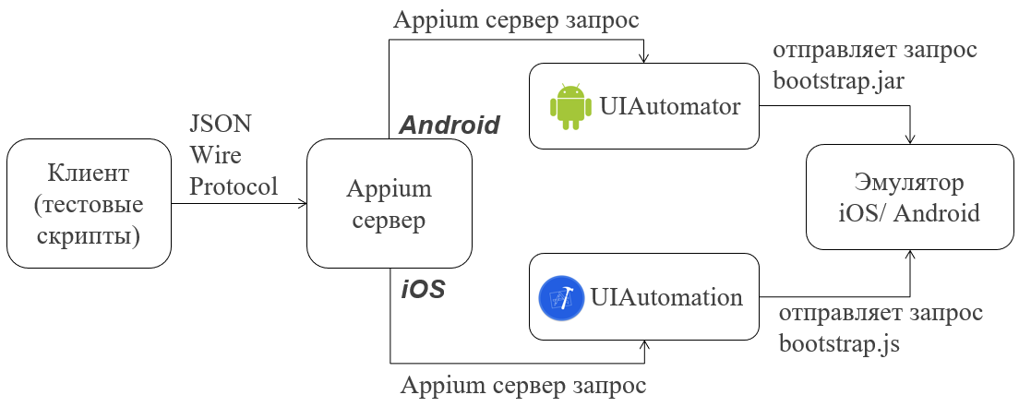
Рисунок 1. Диаграмма компонентов

На рисунке 1 представлена работа системы автоматизации тестирования с использованием Appium. Рассмотрим эту архитектуру подробнее.
Исполняемый скрипт передается HTTP-запросом серверу Appium (в дальнейшем просто сервер) в формате JSON. Сервер отправляет команду предоставляемым платформами, в данном случае iOS и Android, фреймворкам для тестирования графического интерфейса приложения.
Предоставляемые фреймворки для различных платформ:
- iOS – Apple’s UIAutomation
- Android 4.2 и выше: Google’s UIAutomator
- Android 2.3 и выше (до 4.2): Google’s Selendroid
Вышепредставленные инструменты ищут файл bootstrap (.js – iOS, .jar – Android), который сервер передал устройству. Затем, команды, которые указаны в файле bootstrap исполняются окружением Android/iOS-инструментов. Выполнив команду, клиент отправляет Appium серверу отчет с деталями выполнения этой команды.
JSON wire protocol.
JSON wire protocol (JSONWP) – механизм, созданный командой разработчиклв WebDriver. Предназначение – автоматизировать тестирование сайтов через браузер, таких как Chrome driver, Firefox driver, IE driver и т.д. Appium реализует Mobile JSON Wire Protocol — расширение Selenium JSONWP — и контролирует различное поведение мобильных устройств, например установка/удаление приложения за сессию.

3.2.1. Клиентская часть.
При разработе тестовых скриптов необходимо придерживаться Page Object подхода. Так же, в целях улучшения качества программного кода и увеличения проверяемых тестовых сценариев, следует вынести все тестовые данные из кода системы. Для этого необходимо применить data driven testing паттерн.
Data driven testing паттерн – патерн, широко используемый в автоматизации тестирования. Паттерн решает проблему увеличения количества тест-кейсов при росте количества тестовых данных. Суть данного паттерна заключается в вынесении всех тестовых данных в отдельный документ. И чтобы при увеличении тестовых данных не приходилось добавлять новый тест-кейс в программный код, следует настроить выполнение одного кейса со всеми данными из набора данных. Это позволит добавлять больше проверок тестировщику даже не внося никаких изменений в программный код автотестов.
Так же, в клиентской части необходимо реализовать сбор информации о прохождении тестовых сценариев и генерировании отчета.

3.3. Проектирование.
В рамках выполнения поставленных задач, были разработаны компоненты: страница, тестовый сценарий, отчет, тестовые данные.
При разработке компонентов бли использованы паттерны: Page Object, Strategy, Factory, Data driven testing.
На рисунке ниже представлена UML-диаграмма клиентской части.

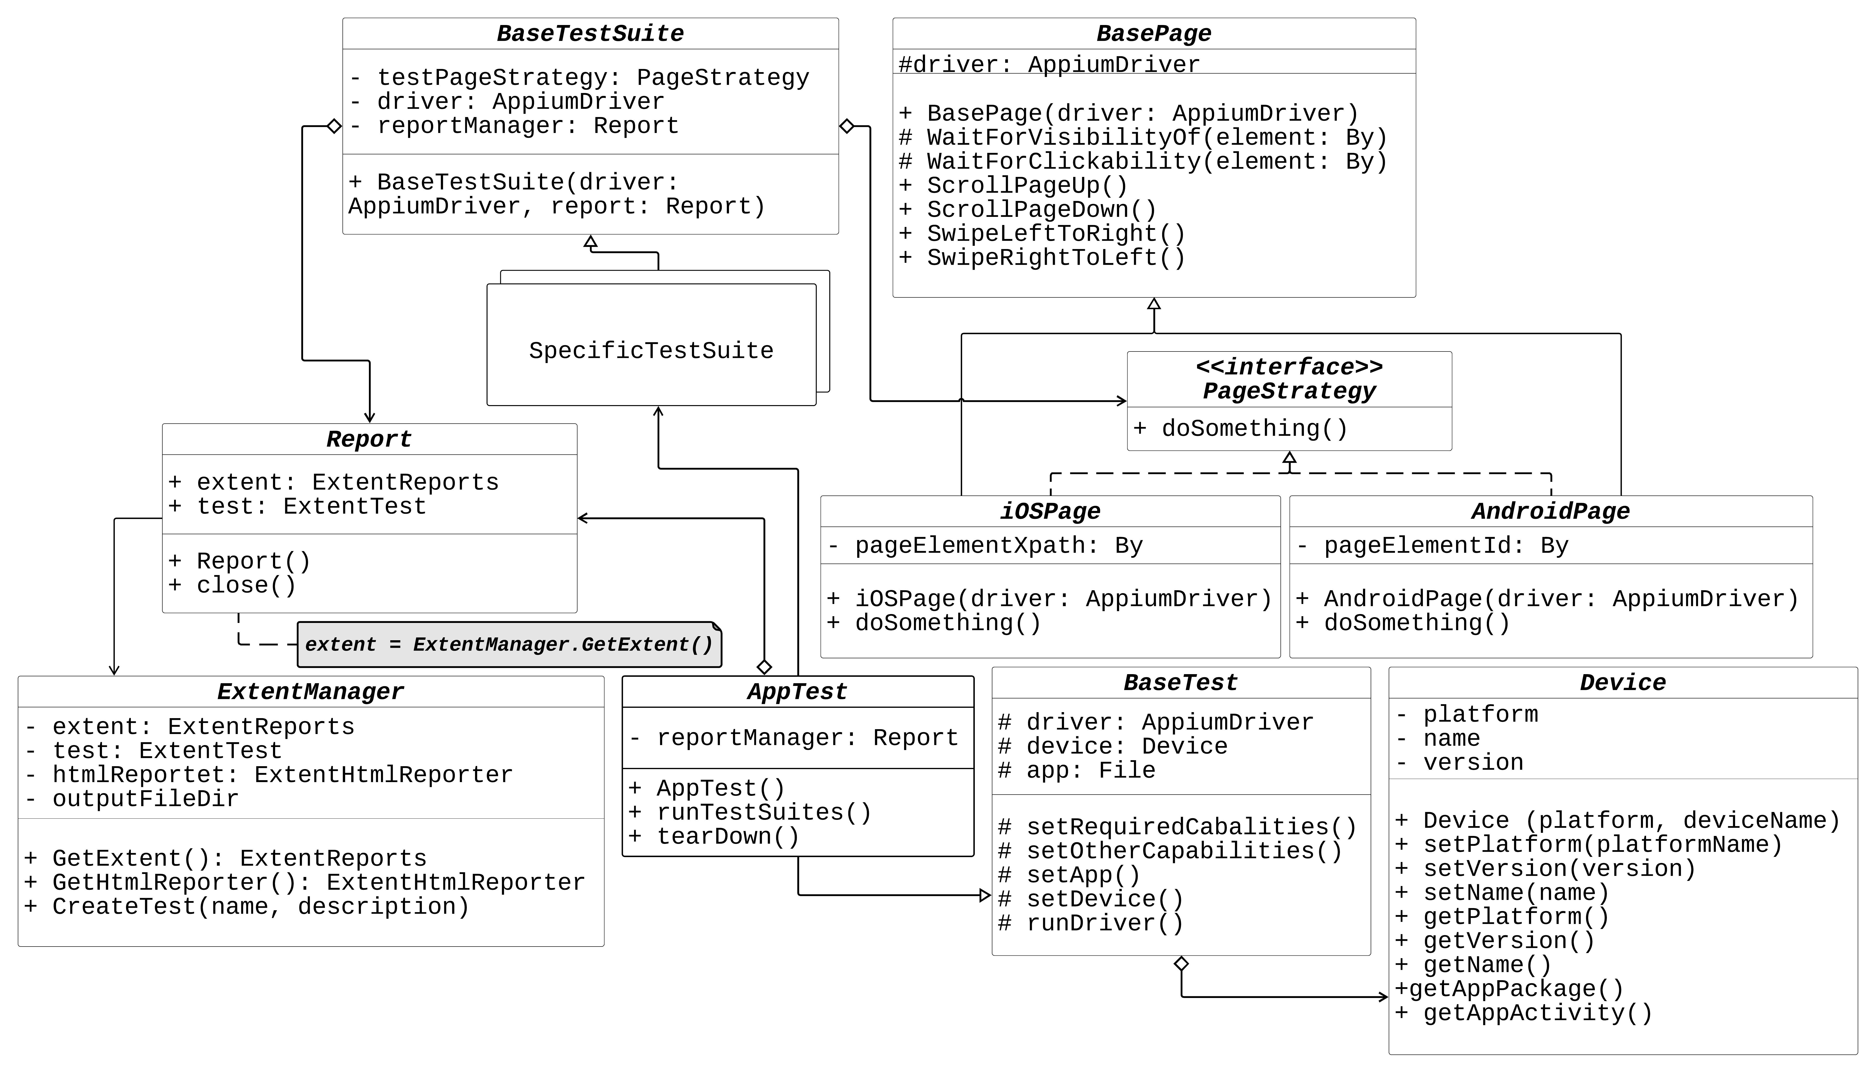
Рисунок 2. UML-диаграмма клиентской части

3.3.1. Компоненты и их реализация.
Компонент «страница».
В данном компоненте хранится вся информация о странице приложения и, а именно: элементы страницы, id/xpath элементов, действия характерные для страницы. Так же в компоненте описана логика страницы – возможные действия.
В приложении iSpring Learn под разными платформами элементы имеют разные признаки, однако от этого бизнес-логика приложения не меняется. Чтобы не увеличивать код в 2 раза (отдельно под iOS и под Android) , реализован паттерн Стратегия. Этот паттерн позволяет не изменяя бизнес-логики работать с элементами iOS или Android приложения, в зависиости от тестируемой платформы. При этом, класс не перегружен условиями.
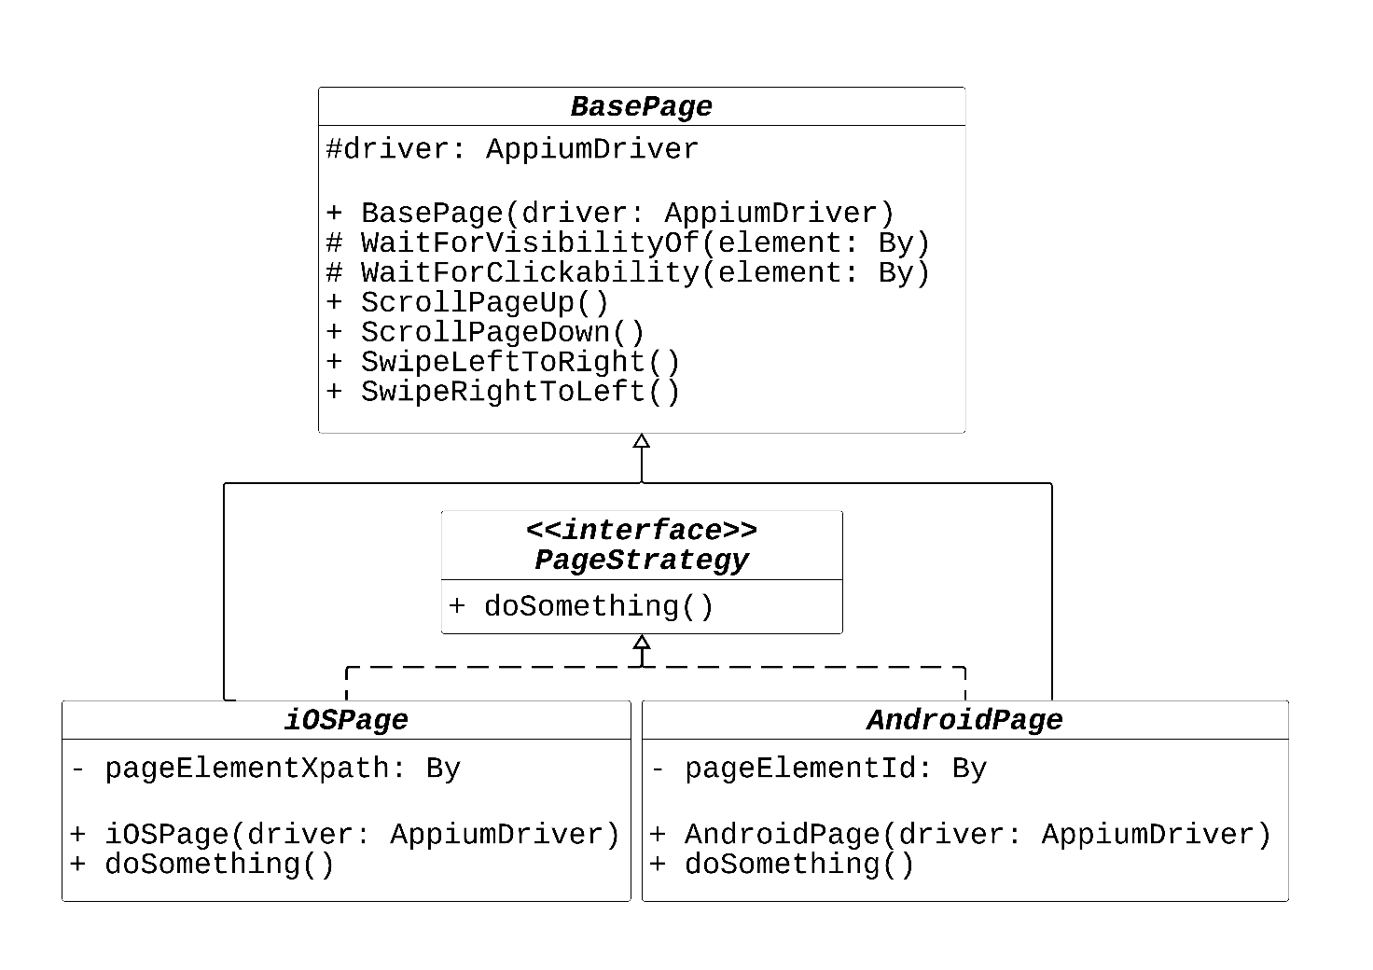
Рассмотрим реализацию компонента Page.
Рисунок 3. Представление компонента «страница».

Таблица 3
Описание классов компонента
Класс | Описание
BasePage | Основной класс страницы, в котором реализованы основные действия на странице, такие как скролл, свайп, ожидание и так далее.
Interface PageStrategy | Интерфейс, в котором обозначены методы – основные действия, которые доступны на конкретной странице, такие как: отправка формы, ввод данных, выбор элементов и так далее.
iOSPage | Класс, в котором описаны элементы страницы (по xpath) и реализованы методы родительского интерфейса. Класс направлен на работу со страницей iOS приложения.
AndroidPage | Класс, в котором описаны элементы страницы (по id) и реализованы методы родительского интерфейса. Класс направлен на работу со страницей Android приложения.

По такой схеме реализованы все страницы приложения. Чтобы начать работу с элементами страницы, необходимо: создать объект класса PageStrategy, и в зависимости от тестируемой платформы, присвоить конкретную стратегию страницы под iOS или Android. При этом, конкретная стратегия наследована от BasePage, в котором реализованы основные действия с любой страницей. Это позволяет вызывать существующие методы работы со страницей, при этом постоянно не передавай драйвер для работы с ней.

Компонент «тестовый сценарий».
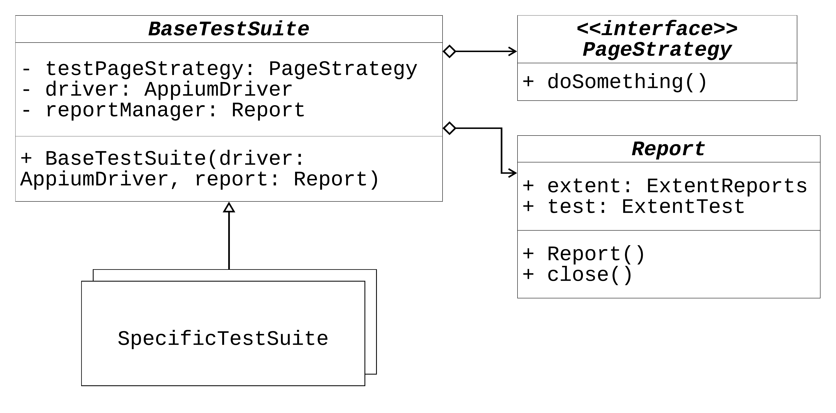
В данном компоненте реализованы наборы тест-кейсов. Для составления сценариев необходимы: Appium драйвер, тестовая страница, менеджер отчетов.
Рисунок 4. Представление компонента «тестовый сценарий».
Компонент состоит из базового класса-родителя BaseTestSuite, в котором представлены необходимые для каждого тестового набора компоненты, а именно: объект тестовой страницы (ConcretePageStrategy), менеджер отчета и Appium драйвер.
Именно в этом классе, при инициализации тестовой страницы происходит выбор конкретной стратегии в зависимости от тестируемой платформы (iOS или Android).
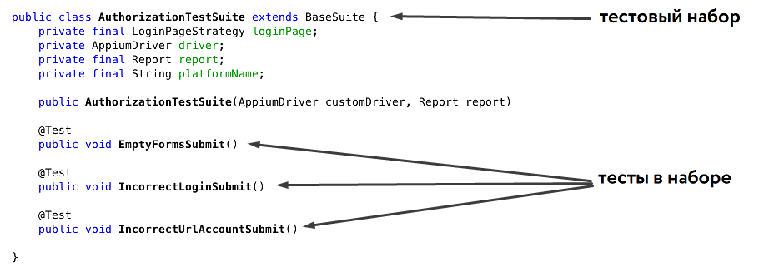
В классе-наследнике, функции с аннотацией @Test являются тест-кейсами, а класс – набором тест-кейсов (test suite).

Запуск автоматизированного тестирования приложения в рамках регрессионного тестирования состоит из следующих шагов:
Диаграмма последовательности запуска автоматизированного тестирования
Собрать установочный файл тестируемого приложения (.apk для Android, .app для iOS)
Запустить эмулятор устройства, который необходимо протестировать

Запустить Appium сервер с необходимыми настройками (Capabilities)
Запустить выполнение тестов

Ссылки и источники
- https://kreisfahrer.gitbooks.io/selenium-webdriver/content/page_object_pattern_arhitektura_testovogo_proekta/ispolzovanie_patterna_page_object.html

https://wearesocial.com/blog/2018/01/global-digital-report-2018
Опыт пользователя, опыт взаимодействия (User Experience Design, UXD/UX) — это восприятие и ответные действия пользователя, возникающие в результате использования и/или предстоящего использования продукции, системы или услуги.
Санитарное тестирование (Sanity Testing) - это узконаправленное тестирование достаточное для доказательства того, что конкретная функция работает согласно заявленным в спецификации требованиям.
iSpring Learn – система для дистанционного обучения сотрудников.
Гайдлайн (упр. от Human Interface Guidelines) – набор принципов и правил, которых стоит придерживаться при разработке пользовательских интерфейсов
Tap, swipe, rotate – стандартные жесты при использовании мобильных устройств, обозначающие: прикосновение, пролистывние, поворот.
https://github.com/appium/appium/issues?utf8=✓&q=is%3Aopen+is%3Aissue+label%3ABug
Data driven testing паттерн – патерн, широко используемый в автоматизации тестирования. Суть паттерна заключается в вынесении тестовых данных в отдельный документ.

